|  |  |
| --- | --- |
|  | **İZMİR BAKIRÇAY ÜNİVERSİTESİ**  **MÜHENDİSLİK VE MİMARLIK FAKÜLTESİ**  **BİLGİSAYAR MÜHENDİSLİĞİ BÖLÜMÜ** |

**<Betaco>**

# ****Sistem Gereksinimleri ve Özellikleri Raporu****

2021-2022 GÜZ

BİL 203 & BİL 209 Dönem Projesi

Sürüm 1.0

*Hazırlayan*

ÖĞR1_200601019 _Utku_Aydın

ÖĞR2_200601045_Feridegül _Beyazgül

İçindekiler

İçindekiler 2

Revizyon Geçmişi 2

1. Giriş 3

1.1 Amaç 3

1.2 Ürün Kapsamı 3

1.3 Kurallar, Tanımlar ve Kısaltmalar 3

1.4 Referanslar 3

1.5 Rapora Genel Bakış 3

2. Genel Tanım 4

2.1 Ürüne Bakış 4

2.2 Ürün İşlevleri 4

2.3 Kullanıcı Sınıfları ve Özellikleri 4

2.4 Çalışma Ortamı 4

2.5 Tasarım ve Uygulama Kısıtlamaları 5

2.6 Kullanıcı Belgeleri 5

2.7 Varsayımlar ve Bağımlılıklar 5

2.8 Riskler 5

3. Harici Arayüz Gereksinimleri 6

3.1 Kullanıcı Arayüzleri 6

3.2 Donanım Arayüzleri 6

3.3 Yazılım Arayüzleri 6

3.4 İletişim Arayüzleri 6

4. Sistem Özellikleri 7

4.1 <Sistem Özelliği 1> 7

4.2 <Sistem Özelliği 2> 7

5. Yazılım 8

6. Sistem Tasarımı 9

6.1 Varlık-İlişki Diyagramı 9

6.2 İlişkisel Cebir İfadeleri 9

6.3 Sınıf Diyagramı 9

6.4 *CRUD* Matrisi 9

6.5 View, Trigger ve Stored Procedure Kullanımı 9

Ek A: SQL İfadeleri 10

Ek B: Ekran Görüntüleri 11

Ek C: To Be Determined List (TBDL) 12

Revizyon Geçmişi

|  |  |  |  |
| --- | --- | --- | --- |
| **Adı** | **Tarihi** | **Değişiklik Nedeni** | **Sürüm** |
| Taslak | 20.11.2021 | Sistem gereksinimleri ve özellikleri raporu şablonunun oluşturulması ve açıklanması | 1.0 |
| Faz 1 | 30.11.2021 |  | 1.1 |
| Faz 2 | 18.12.2021 |  | 2.0 |
| Final | 02.02.2022 |  | 3.0 |

## Giriş

Bu bölümde önerilen sistem için tanımlayıcı bilgilere yer verilir.

Betaco giyim ve aksesuar satışı yapılabilecek bir online satış platformudur.

### Amaç

Bu raporda gereksinimleri belirtilen ürünü tanımlayın. İlgili faydalar, amaçlar ve hedefler dahil olmak üzere belirtilen yazılımın ve amacının kısa bir tanımını ifade edin.

Geliştiriciler, proje yöneticileri, pazarlama personeli, kullanıcılar, testçiler ve rapor yazarları gibi raporun amaçlandığı hedef okuyucu türlerini tanımlayın.

Günlük hayat karmaşası dolayısıyla zamandan tasarruf etme isteği, e-ticaret sitelerine olan ihtiyacı artırmaktadır. Geliştirilecek sistemin getirileri; ürün fazlalığı ve çeşitliliği, mağazaya göre indirimli alışveriş yapma fırsatı, evden çıkmadan ayağa gelen hizmet, ürünlere ait değerlendirmelerdir.

### Ürün Kapsamı

Özellikle bu rapor, tüm sistemin yalnızca bir bölümünü veya tek bir alt sistemini açıklıyorsa, bu rapora söz konusu olan ürünün kapsamını açıklayın.

Yazılımı kurumsal hedeflerle veya iş stratejileriyle ilişkilendirin.

Ayrı bir vizyon ve kapsam belgesi mevcutsa, onu referans edin.

Rapor sistemin bütün özelliklerini içermektedir. Ürün e-ticaret bileşenleri olan online markalaşma, pazarlama, müşteri hizmetleri, ürünlerin ulaştırılması ve kargoyu kapsar.

### Kurallar, Tanımlar ve Kısaltmalar

Özel önemi olan yazı tipleri veya vurgulama gibi bu raporu yazarken izlenen standartları veya tipografik kuralları açıklayın. Örneğin, daha yüksek seviyeli gereksinimler için önceliklerin ayrıntılı gereksinimler tarafından miras alınıp alınmadığını veya her gereksinim ifadesinin kendi önceliğine sahip olup olmayacağını belirtin.

Raporu anlamaya yardımcı olacak ve alana özel terim ve kavramın tanımlarını verin ve rapor içinde kullanılan kısaltmaları alfabetik olarak listeleyin.

### Referanslar

Bu raporun atıfta bulunduğu diğer belgeleri veya web adreslerini listeleyin. Bunlar, kullanıcı arayüzü stil kılavuzlarını, sözleşmeleri, standartları, sistem gereksinimleri spesifikasyonlarını, kullanım senaryosu belgelerini veya bir vizyon ve kapsam belgesini içerebilir. Okuyucunun başlık, yazar, sürüm numarası, tarih ve kaynak veya konum dahil olmak üzere her referansın bir kopyasına erişebilmesi için yeterli bilgiyi sağlayın.

Bu rapor şablonu için, “IEEE Std 830-1998: IEEE Recommended Practice for Software Requirements Specifications” belgesi referans alınmıştır.

### Rapora Genel Bakış

Bu raporun geri kalanının neler içerdiğini ve nasıl bir bölüm düzeninde olduğunu açıklayın. Raporu okumak için genel bakış bölümlerinden (ikinci bölümden) başlayarak ve her bir okuyucu tipine en uygun bölümlerden geçerek bir sıra önerin.

Raporun geri kalanı ürüne dair ayrıntılar, ürün tasarımları, geliştirilen yazılım, veritabanları ve sistem özelliklerini içerir.

İlk 2 bölüm genel kullanıcı kitlesine hitap eder. Yazılım Mühendisleri/Geliştiricileri ilgilendiren kısım 3.bölüm itibariyle başlamaktadır. 4. Bölüm Sistem İşlevlerini gösterdiğinden herkes tarafından okunabilir. 5. Bölüm ve sonrası sisteme dair teknik kısmı içermektedir.

## Genel Tanım

Sistemin içeriğini kısaca tanıtın.

Kullanım senaryolarını ve sistem işlemlerini oluşturun. Bunlar paydaşları belirlemenize yardımcı olacaktır. Paydaşların sistemdeki rolleri nelerdir? Onları listeleyin. Data flow, use case, activity, sequence gibi UML diyagramları çizilebilir.

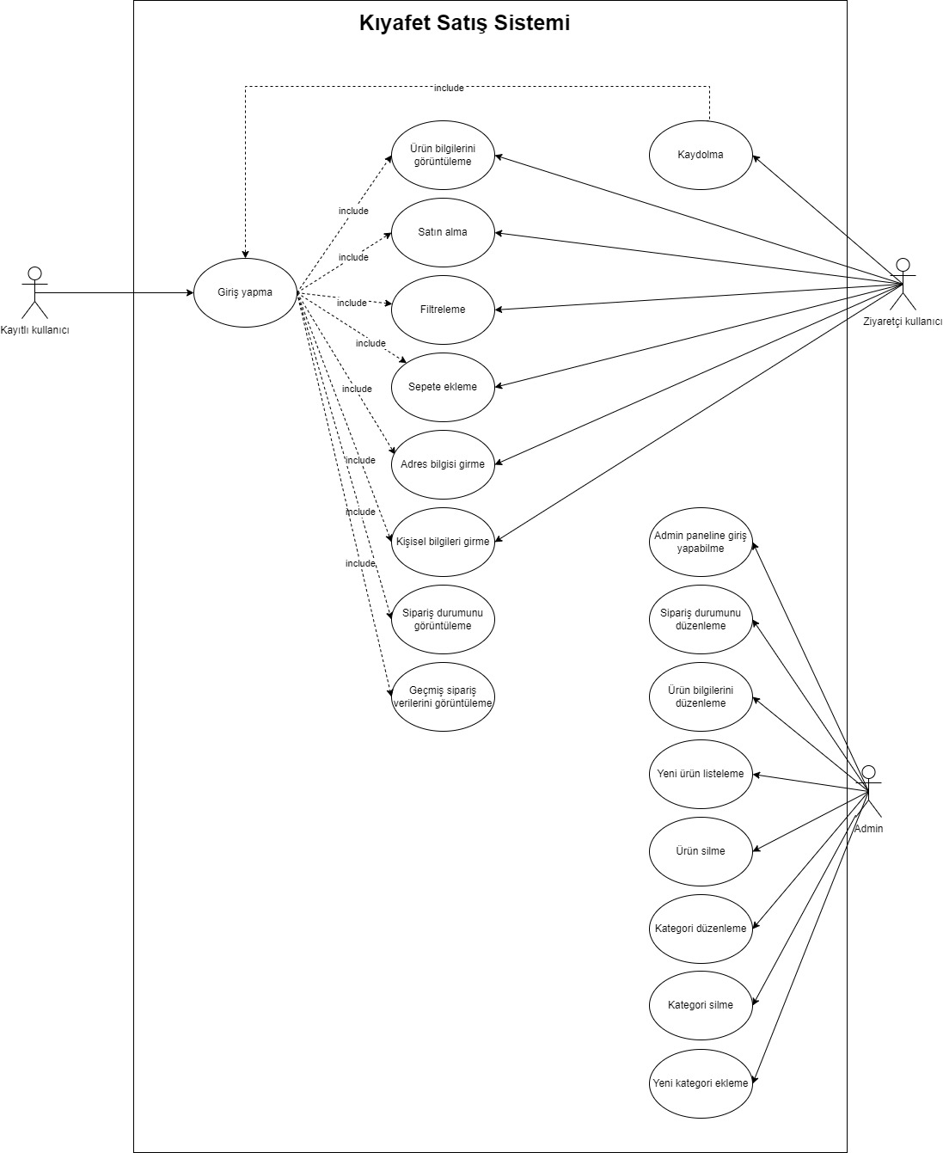Bu raporda yer alan sistem tasarımı tarafından desteklenen işlevselliğin anlaşılmasına yardımcı olacaksa, bu bölümde projenin arka planını tartışabilirsiniz.

Sistemin bünyesinde iki panel bulunur. Kullanıcı panelinde kayıtlı kullanıcılar giriş yapabilecek ve bununla birlikte ziyaretçi kullanıcılar ve kayıtlı kullanıcılar satın alma, filtreleme, sepete ekleme, adres ve kişisel bilgilerini girme işlemlerini gerçekleştirebilir. Kullanıcılar satın alma işlemi gerçekleştireceklerinde adres ve kişisel bilgilerini girmeleri gerekecektir. Kayıtlı kullanıcılar ziyaretçilere ek olarak sipariş ettikleri ürünlerin sipariş durumlarına ve geçmiş veya aktif verilen siparişlerin ayrıntılı verilerini görüntüleyebileceklerdir. Admin panelinde ise sisteme yeni ürün/kategori ekleme, silme ve düzenleme işlemleri gerçekleştirebilecektir.

Sepete eklenen bir ürünün satın alınmasını gösteren aktivite diyagramı.

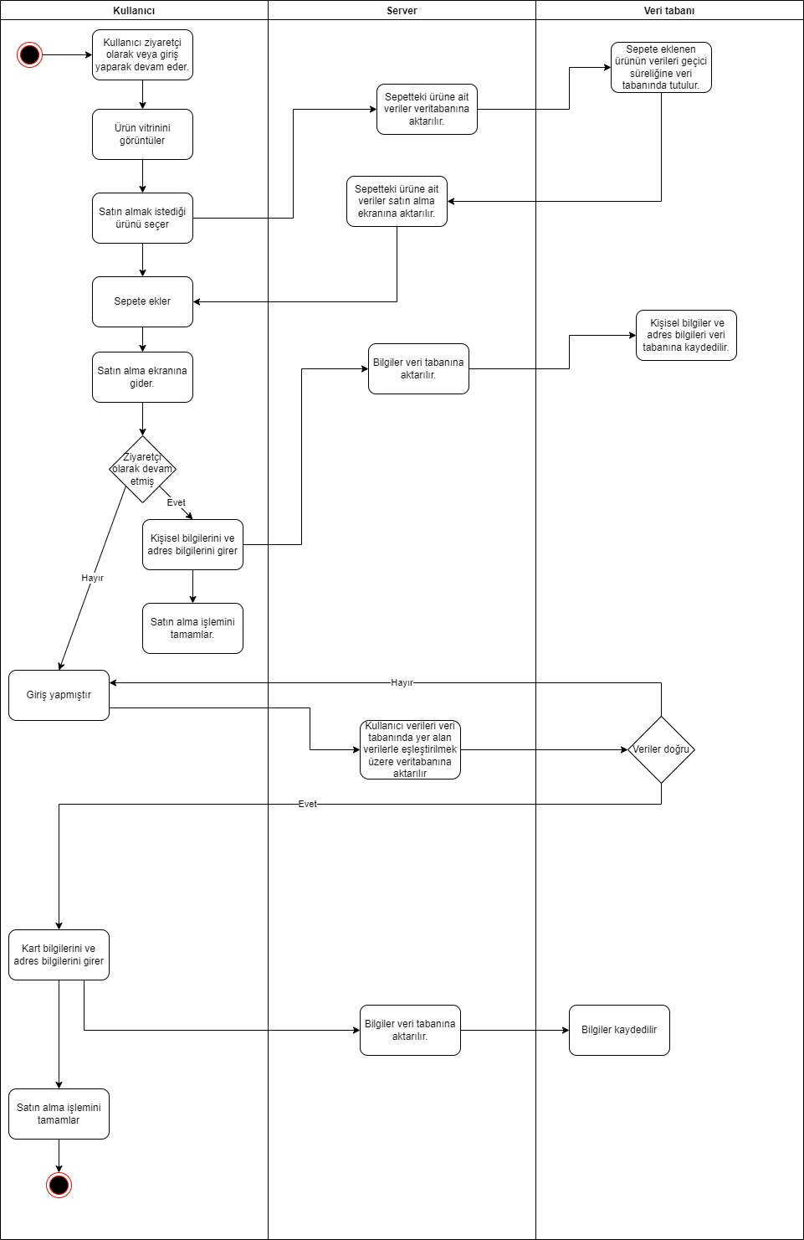

### Ürüne Bakış

Bu raporda belirtilen ürünün bağlamını ve menşeini tanımlayın. Örneğin, bu ürünün bir ürün ailesinin devam üyesi mi, belirli mevcut sistemlerin yedeği mi yoksa yeni, bağımsız bir ürün mü olduğunu belirtin.

Rapor daha büyük bir sistemin bir bileşenini tanımlıyorsa, daha büyük sistemin gereksinimlerini bu yazılımın işlevselliği ile ilişkilendirin ve ikisi arasındaki arayüzleri tanımlayın. Genel sistemin ana bileşenlerini, alt sistem ara bağlantılarını ve harici arabirimleri gösteren basit bir blok diyagram ya da diyagramlar yardımcı olabilir.

Betaco kendi içerisinde bağımsız bir üründür. Genel sistem

* Üyelik Oluşturma Modülü,
* Giriş Yapma Modülü,
* Ürün/Kategori Ekleme-Güncelleme-Silme Modülü
* Filtreleme Modülü,
* Sipariş Durumu Modülü,
* Sipariş Durumunu Güncelleme Modülü,
* Satın Alma Modülünden oluşmaktadır

### Ürün İşlevleri

Ürünün gerçekleştirmesi gereken veya kullanıcının gerçekleştirmesine izin vermesi gereken ana işlevleri özetleyin. Ayrıntılar Bölüm 4'te verilecektir, bu nedenle burada yalnızca yüksek düzeyde bir özet (madde işareti listesi gibi) gereklidir. İşlevleri, raporun herhangi bir okuyucusu için anlaşılır kılmak için metinsel ya da grafiksel gösterimleri kullanarak düzenleyebilirsiniz. Bir üst düzey data flow diyagramı veya object class diyagramı gibi, ilgili gereksinimlerin ana gruplarının ve bunların nasıl ilişkili olduğunun bir resmi genellikle etkili olabilir. Söz konusu diyagramlar ürünün tasarımını göstermez, sadece işlevler arasındaki mantıksal ilişkiyi ifade eder.

Kullanıcı;

* Sisteme giriş yapma
* Kaydolma
* Ürünleri sepete ekleme
* Adres bilgisi girme
* Kişisel bilgileri girme
* Filtreleme
* Satın alma
* Sipariş durumunu görüntüleme
* Ürün vitrinindeki ürünleri görüntüleme

İşlemlerini yapabilir.

Admin;

* Admin paneline giriş yapma
* Yeni ürün/kategori ekleme-düzenleme-silme
* Sipariş durumu düzenleme

İşlemlerini yapabilir.

Birden çok kategoriye sahip ürün vitrini vardır ve bu ürün vitrinleri altında o başlıkla ilişkili ürünler yer almaktadır.

Betaco var olan sınıflar arasında yukarıdaki gibi bir ilişkiyi yürütür.

### Kullanıcı Sınıfları ve Özellikleri

Bu ürünü kullanacağını tahmin ettiğiniz çeşitli kullanıcı sınıflarını tanımlayın. Kullanıcı sınıfları, kullanım sıklığına, kullanılan ürün işlevlerinin alt kümesine, teknik uzmanlığa, güvenlik veya ayrıcalık seviyelerine, eğitim düzeyine veya deneyime göre farklılaştırılabilir. Her kullanıcı sınıfının ilgili özelliklerini tanımlayın. Belirli gereksinimler yalnızca belirli kullanıcı sınıflarıyla ilgili olabilir. Bu ürün için en önemli kullanıcı sınıflarını, tatmin edilmesi daha az önemli olanlardan ayırt edin.

Standart Kullanıcı Sınıfı:

Herhangi bir teknik uzmanlığa ya da eğitim düzeyine ihtiyaç yoktur. Yönetim paneli harici sistem içeriğine erişebilir.

Admin:

Yönetim paneli işleyişiyle ilgilenir. E-ticaret uzmanlığı gerektirir.

### Çalışma Ortamı

Donanım platformu, işletim sistemi ve sürümleri ve uyum içinde bir arada var olması gereken diğer yazılım bileşenleri veya uygulamaları dahil olmak üzere yazılımın çalışacağı ortamı tanımlayın.

Betaco güncel web tarayıcıları üzerinden erişilebilen dinamik yapıda bir e ticaret sitesidir. Dolayısıyla önerilen donanım gereksinimi; SEE2 yönerge kümeli,3.3 GHz veya daha hızlı 64-bit çift çekirdekli bir işlemci, 4GB veya üzeri Ram ve 1024*768 çözünürlüklü Super VGA görüntü kalitesidir. Ağ gereksinimleri 50KB/sn üzerinde bant genişliği,150 ms altında gecikme süresi şeklindedir.

### Tasarım ve Uygulama Kısıtlamaları

Geliştiricilerin kullanabileceği seçenekleri sınırlayacak öğeleri veya sorunları tanımlayın. Bunlar şunları içerebilir: kurumsal veya düzenleyici politikalar; donanım sınırlamaları (zamanlama gereksinimleri, birincil ve ikincil bellek gereksinimleri); diğer uygulamalara arayüzler; kullanılacak belirli teknolojiler, araçlar ve veri tabanları; yedekleme ve kurtarma kısıtları; paralel işlemler; dil gereksinimleri; iletişim protokolleri; Güvenlik Hususları; tasarım sözleşmeleri veya programlama standartları (örneğin, müşterinin kuruluşu teslim edilen yazılımın bakımından sorumlu olacaksa).

### Kullanıcı Belgeleri

Yazılımla birlikte teslim edilecek kullanıcı belgeleri bileşenlerini (kullanım kılavuzları, çevrimiçi yardım ve öğreticiler gibi) listeleyin. Bilinen tüm kullanıcı belgeleri teslim biçimlerini veya standartlarını tanımlayın.

Yazılımla birlikte teslim edilecek kullanım kılavuzu içerisinde sisteme dair teknik bilgiler bulunacak olup,bu kılavuz program kullanımını kolaylaştıracak ipuçları içerecektir.

### Varsayımlar ve Bağımlılıklar

Raporda belirtilen gereksinimleri etkileyebilecek varsayılan etkenleri (bilinen gerçeklerin aksine) listeleyin. Bunlar, kullanmayı planladığınız üçüncü şahıs veya ticari bileşenleri, geliştirme veya işletim ortamıyla ilgili sorunları veya kısıtlamaları içerebilir. Bu varsayımların yanlış olması, paylaşılmaması veya değişmesi durumunda proje etkilenebilir. Ayrıca, başka bir projeden yeniden kullanmayı düşündüğünüz yazılım bileşenleri gibi, başka bir yerde (örneğin, vizyon ve kapsam belgesinde veya proje planında) belgelenmemişlerse, projenin dış etkenlere olan bağımlılıklarını da belirleyin.

### Riskler

*Sistem tasarımı ve önerilen stratejilerle ilgili tüm riskleri tanımlayın.*

* Çevrimiçi güvenlik ihlali.
* Müşteri anlaşmazlıkları ve geri ödemeler.
* Fikri mülkiyet ihlali.
* Kredi kartı dolandırıcılığı.
* Kötü müşteri hizmetleri.
* Zayıf kimlik doğrulama yöntemleri.

## Harici Arayüz Gereksinimleri

### Kullanıcı Arayüzleri

Yazılım ürünü ve kullanıcılar arasındaki her bir arabirimin mantıksal özelliklerini tanımlayın. Bu, örnek ekran görüntüleri, herhangi bir GUI standartları veya izlenecek ürün ailesi stil kılavuzları, ekran düzeni kısıtlamaları, her ekranda görünecek standart düğmeler ve işlevler (örn. yardım), klavye kısayolları, hata mesajı görüntüleme standartları ve yakın zamanda. Kullanıcı arabiriminin gerekli olduğu yazılım bileşenlerini tanımlayın. Kullanıcı arayüzü tasarımının detayları ayrı bir kullanıcı arayüzü spesifikasyonunda belgelenmelidir.

Standart kullanıcı ana ekran üzerinden genel sistem içeriğine erişebilir. Log-in/log -out düğmeleri her ekranda bulunur. Anasayfa ekran düzeni navbar ve footer arasında modüler şekilde düzenlenmiştir. Navbar üzerinde markaya ait logo, ürün vitrini sekmesi, sepet düğmesi ve giriş işlemlerine ait düğmeler bulunur. Ürün vitrininde içeriği filtreleyecek menü ve ürünlerin tamamı görüntülenir. Footer üzerinde firmaya ait iletişim bilgileri bulunur.

Yönetim paneline admin kullanıcılar harici giriş yapılamaz. Bu panel stok düzenlemelerine dair bütün arayüzleri içerir. (Ürün/kategori ekleme, silme, güncelleme) Ayrıca bu panelde sipariş durumu güncellenecektir.

* Ana sayfa:

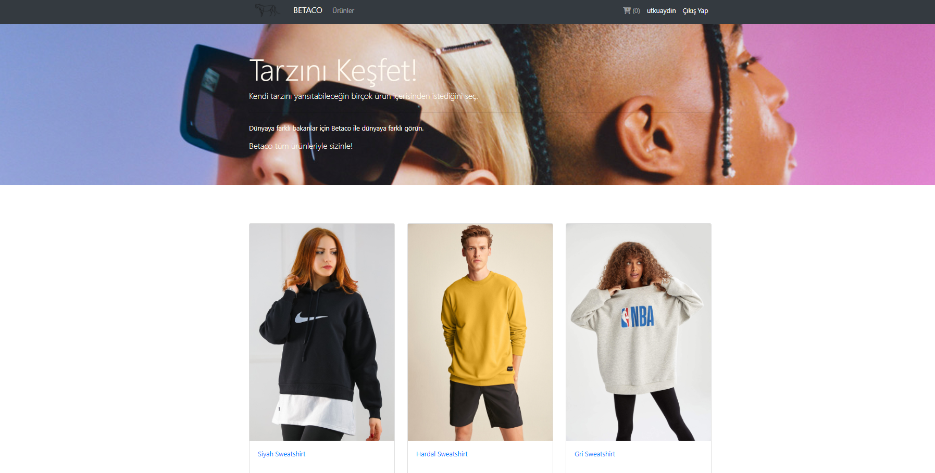

### Donanım Arayüzleri

Yazılım ürünü ile sistemin donanım bileşenleri arasındaki her arabirimin mantıksal ve fiziksel özelliklerini tanımlayın. Bu, desteklenen cihaz türlerini, verinin yapısını ve yazılım ile donanım arasındaki kontrol etkileşimlerini ve kullanılacak iletişim protokollerini içerebilir.

### Yazılım Arayüzleri

Veritabanları, işletim sistemleri, araçlar, kitaplıklar ve entegre ticari bileşenler dahil olmak üzere bu ürün ile diğer belirli yazılım bileşenleri (ad ve sürüm) arasındaki bağlantıları açıklayın. Sisteme giren ve çıkan veri öğelerini veya mesajları tanımlayın ve her birinin amacını açıklayın. İhtiyaç duyulan hizmetleri ve iletişimin doğasını açıklayın. Ayrıntılı uygulama programlama arabirimi protokollerini açıklayan belgelere bakın. Yazılım bileşenleri arasında paylaşılacak verileri belirleyin. Veri paylaşım mekanizmasının belirli bir şekilde uygulanması gerekiyorsa (örneğin, çok görevli bir işletim sisteminde global bir veri alanının kullanılması), bunu bir uygulama kısıtlaması olarak belirtin.

### İletişim Arayüzleri

E-posta, web tarayıcısı, ağ sunucusu iletişim protokolleri, elektronik formlar vb. dahil olmak üzere bu ürünün gerektirdiği tüm iletişim işlevleriyle ilgili gereksinimleri açıklayın. İlgili mesaj formatını tanımlayın. FTP veya HTTP gibi kullanılacak tüm iletişim standartlarını tanımlayın. Tüm iletişim güvenliği veya şifreleme sorunlarını, veri aktarım hızlarını ve senkronizasyon mekanizmalarını belirtin.

## Sistem Özellikleri

Bu şablon, ürün tarafından sağlanan başlıca hizmetler olan sistem özelliklerine göre ürün için işlevsel gereksinimlerin organize edilmesini gösterir. Bu bölümü, ürününüz için en mantıklı olanı, kullanım durumu, çalışma modu, kullanıcı sınıfı, nesne sınıfı, işlevsel hiyerarşi veya bunların kombinasyonlarına göre düzenlemeyi tercih edebilirsiniz.

### Register(Kaydol)/Log-in(Giriş)/Log-out(Çıkış)

Gerçekten “Sistem Özelliği 1” demeyin. Özellik adını birkaç kelimeyle belirtin.

#### Tanım ve Öncelik

Özelliğin kısa bir tanımını yapın ve Yüksek, Orta veya Düşük öncelikli olup olmadığını belirtin. Ayrıca fayda, ceza, maliyet ve risk gibi belirli öncelikli bileşen derecelendirmelerini de dahil edebilirsiniz (her biri en düşük 1 ile en yüksek 9 arasında göreceli bir ölçekte derecelendirilmiştir).

Kullanıcıdan alınan kişisel giriş bilgilerinin veri tabanına kaydedilmesi ve sonrasındaki giriş çıkışlarda veri tabanından çekilmesi ve bu verilerin doğrulama işlemi sonucu kullanılmasıdır işlemidir.

Fayda:6/9 (Ziyaretçi kullanıcı varlığından %100 ihtiyaç yoktur)

Maliyet:7/9

Risk:7/9

#### Uyaran/Yanıt Dizileri

Bu özellik için tanımlanan davranışı uyaran kullanıcı eylemlerinin ve sistem yanıtlarının sırasını listeleyin. Bunlar, kullanım durumları ile ilişkili diyalog öğelerine karşılık gelir.

Kullanıcının girdiği giriş bilgilerinin doğruluğu ölçülerek register işlemi sonunda veritabanına aktarılan veriler ile eşleştirilebilirse login işlemi gerçekleştiriler. Sistemde aktif olarak giriş yapmış olan kullanıcı sistem ile veri paylaşımını durdurarak logout işlemini gerçekleştirir.

#### İşlevsel Gereklilikler

Bu özellikle ilişkili ayrıntılı işlevsel gereksinimleri maddeleyin. Bunlar, kullanıcının özellik tarafından sağlanan hizmetleri yerine getirmesi veya kullanım senaryosunu yürütmesi için mevcut olması gereken yazılım yetenekleridir. Ürünün beklenen hata koşullarına veya geçersiz girdilere nasıl yanıt vermesi gerektiğini dahil edin. Gereksinimler özlü, eksiksiz, açık, doğrulanabilir ve gerekli olmalıdır. Gerekli bilgilerin henüz mevcut olmadığını belirtmek için “TBD”yi (to-be-determined) kullanın. Her gereksinim, bir sıra numarası veya bir tür anlamlı etiketle (REQ-1, REQ-2, …) benzersiz bir şekilde tanımlanmalıdır.

1.Benzersiz kullanıcı adı ve e-mail kullanılmalıdır.

2.Şifreler hashlenerek veri tabanında tutulmalıdır.

3.Log-in’de veri tabanında kayıtlı veriler kontrol edilerek giriş sağlanmalıdır.

### Ürün Görüntüleme

#### Tanım ve Öncelik

Admin panelinde IsHome ve IsApproved özelliklerine sahip olup olmamasına göre ürünlerin listelenmesi işlemidir.

Fayda:9/9

Maliyet:5/9

Risk:5/9

#### Uyaran/Yanıt Dizileri

Ürünlerin listelenmesiyle ilişkili olan özellikler admin panelinden ayarlanır ve bu koşullara uygun veriler ürün vitrini ve anasayfada görüntülenir. Kullanıcılar bu sekmeler altında ürün görüntüleme işlemini sağlayabilirler.

#### İşlevsel Gereklilikler

1.Ürün ID’leri benzersiz olmalıdır.

2. Ürün ayrıntıları bütünüyle görüntülünebilmelidir.

### Filtreleme

#### Tanım ve Öncelik

Ürün vitrini sekmesi altında bulunan ürünlerin diğer ürünlerle ilişkilendirilebilir özelliklerinin kategoriler halinde listelenmesi ve bu başlıklar seçildiğinde sadece o özelliklere uygun ürünlerin listelenmesi işlemidir.

Fayda:8/9

Maliyet: 5/9

Risk:3/9

#### Uyaran/Yanıt Dizileri

Kullanıcılar kategoriler içerisinde istedikleri başlığı seçer ve bu başlık ile ilişkilendirilmiş ürünler görüntülenerek kullanıcıya sunulur.

#### İşlevsel Gereklilikler

1. Kategori ID’leri benzersiz olmalıdır.
2. Kategori adları altında o ID’ye ait bütün ürünler görüntülenebilmelidir.

### Sepete ekleme

#### Tanım ve Öncelik

Satın alınmak istenen ürünlerin beklediği arayüzdür.

Fayda:9/9

Maliyet:5/9

Risk:6/9

#### Uyaran/Yanıt Dizileri

Kullanıcı satin alacağı ürünleri sepete ekler. Seçilen ürün verileri cart içerisinde toplanır.

#### İşlevsel Gereklilikler

1. Seçilen ürünler ID attribute’u kullanılarak çekilebilmelidir.

### Satın alma

#### Tanım ve Öncelik

Ürün satışı için kullanıcının adres ve kişisel bilgilerinin girilip işlemin gerçekleştirildiği arayüzdür.

Fayda:9/9

Maliyet:8/9

Risk:4/9

#### Uyaran/Yanıt Dizileri

Kişisel bilgi girişi ve satın alma işlemi tamamlandıktan sonra yönetim paneline sipariş yönlendirilir. Onay bekler.

#### İşlevsel Gereklilikler

1.Geçerli adres bilgisi girilmelidir.

2. Satılan ürün stok adedinden düşülmelidir.

### Ürün/Kategori Ekleme/Düzenleme/Silme

#### Tanım ve Öncelik

Yönetim panelinde yeni ürün ekleme veya mevcut ürünü düzenleme ve silme işlemleridir.

Fayda:9/9

Maliyet:7/9

Risk:5/9

#### Uyaran/Yanıt Dizileri

Admin ürün/kategoriler içeriğinde ekleme, düzenleme ve slime işlemlerini gerçekleştirir. İşlem sonucunda veriler veri tabanına işlenir.

#### İşlevsel Gereklilikler

1. İşlem yapılacak ürünler veri tabanıyla eşlenmelidir.

### Sipariş Durumu Güncelleme

#### Tanım ve Öncelik

Yönetim panelinde sipariş kontrolünün sağlanarak onay ve tesliminin kullanıcıya geri bildirim sağlanması işlemidir.

Fayda:7/9

Maliyet:7/9

Risk:7/9

#### Uyaran/Yanıt Dizileri

Admin sipariş durumunu seçip kaydeder. Sistem veriyi veri tabanına kaydeder.

#### İşlevsel Gereklilikler

1. Oluşturulan sipariş durumu veri tabanına kaydedilmelidir.

### Sipariş Durumu Görüntüleme

#### Tanım ve Öncelik

Kayıtlı kullanıcının yönetim panelinden yönlendirilen sipariş durumunu profil üzerinden görüntüleme işlemidir.

Fayda:6/9

Maliyet:5/9

Risk:3/9

#### Uyaran/Yanıt Dizileri

Kayıtlı kullanıcı profili üzerinden sipariş detaylarına erişim ister. Cevap veri tabanından çekilerek kullanıcıya yönlendirilir.

#### İşlevsel Gereklilikler

## Yazılım

Yazılım mimarisiyle ilgili ayrıntıları gösterin. n-tier mimari kullanıyor musunuz? Projenizde nasıl tasarladınız? Yazılım mimarisi diyagramı çizebilirsiniz (Tipik bir yazılım sisteminin kullanıcıları, dış sistemleri, veri kaynakları ve hizmetleri ile nasıl etkileşime girebileceğini gösterir.). Veritabanı ile ön uç (front-end) arasındaki bağlantıyı nasıl sağladınız? Yazılım mimariniz hakkında ayrıntılı bilgi verin.

Web site tasarımında kullanılan ve Microsoft tarafından geliştirilen C#, ASP.NET, MVC (Model Görünüm Kontrol) gibi teknolojilerin gelişimi E-ticaret sitelerinin daha üst seviyede güvenlikli ve daha rahat tasarlanıp kodlanmasını sağlamaktadır.

Bu çalışmada geliştirilen dinamik web içeriklerinin kullanılmasıyla MVC teknolojisini temel alan n-tier mimariye sahip bir E-ticaret sayfası geliştirilmiştir. Model, görünüm ve kontrol bölümlerinin ayrı ayrı gerçekleştirilmesi ile front-end ve back-end yapılar birbirinden ayrı ayrı olarak geliştirilmiştir. Front-end bölümü ASP.NET kaynak kodları ile geliştirilen çalışmada back-end bölümünde kontrol ve veri tabanı yer almaktadır. Bu tasarım ile kod optimizasyonu, kodun genişletilmesi, kodun yeniden kullanılması ve kodun güncellenmesi imkânları sunulmaktadır. Veri tabanı MsSQL kullanılarak oluşturulmuştur.

## Sistem Tasarımı

### Varlık-İlişki Diyagramı

*Tüm kuralları (tablolar, özellikler, ilişkiler, kardinaliteler, vb.) uygulayarak Varlık İlişki Diyagramını çizin.*

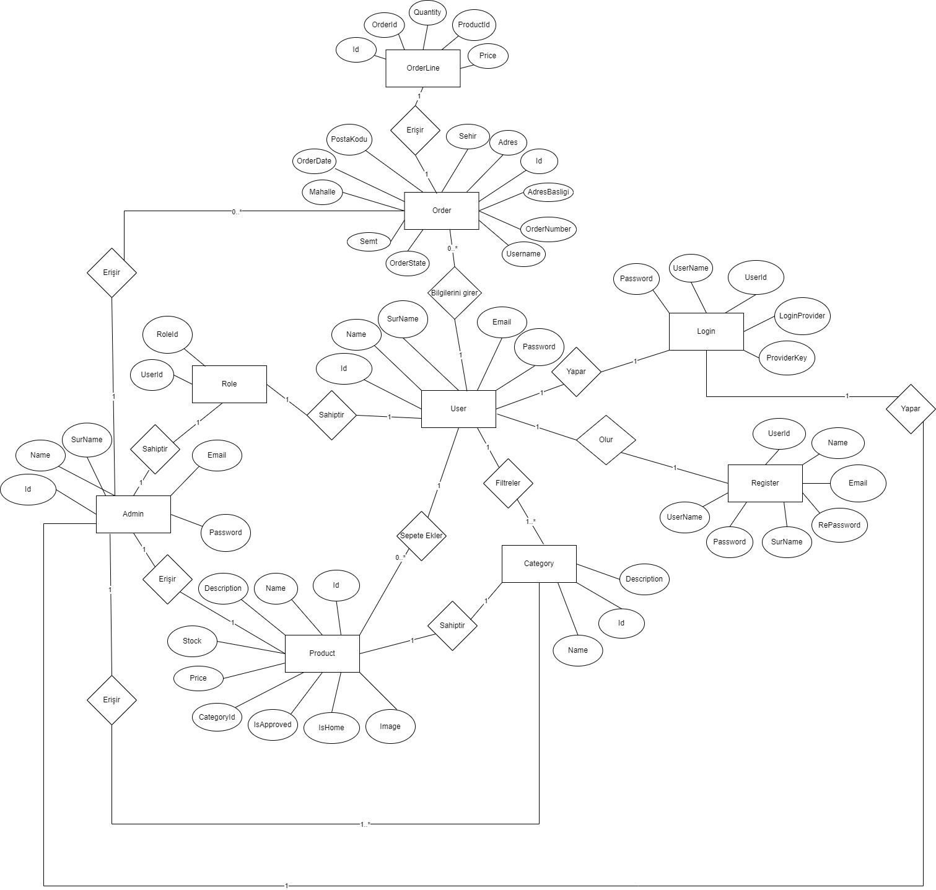

### İlişkisel Cebir İfadeleri

*İlişkisel cebir ifadeleri ve onların SQL cümleleri*

𝛑IsHome,IsApproved (𝛔*IsHome (Product)* )

### Sınıf Diyagramı

*UML Class diyagramınızı çizin.*

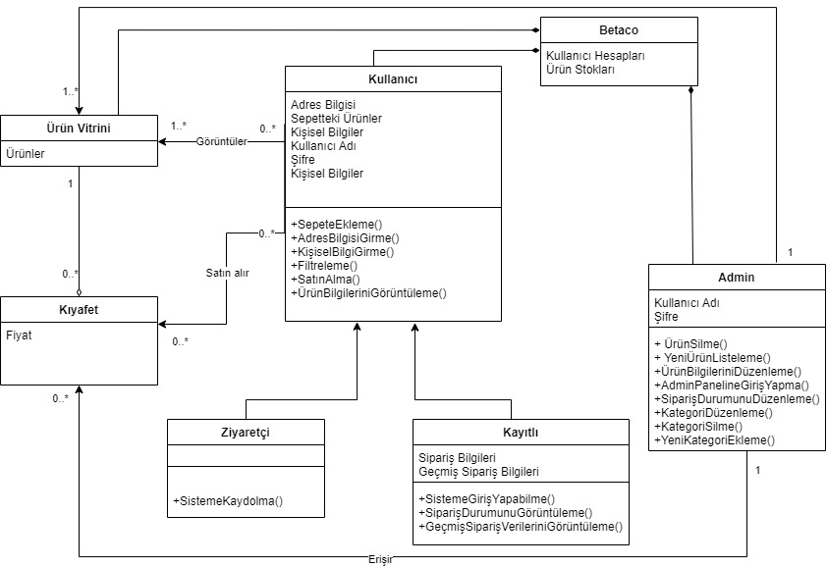

### *CRUD* Matrisi

Aşağıdaki tablodaki gibi tüm ilişkiler için verilerin nasıl korunacağını ve verilere nasıl erişileceğini gösteren CRUD Matrisi (Create, Read, Update, Delete) oluşturun. Tüm CRUD işlemlerini tüm tablolara uyguladınız mı?

|  |  |  |  |  |
| --- | --- | --- | --- | --- |
| **Tablo-Operasyon** | **CREATE** | **READ** | **UPDATE** | **DELETE** |
| Register | X | X | X |  |
| Role |  | X |  |  |
| Login |  | X |  |  |
| Category | X | X | X | X |
| Product | X | X | X | X |
| User | X | X |  |  |
| Order | X | X | X |  |

### View, Trigger ve Stored Procedure Kullanımı

*Kullandığınız view, trigger ve stored procedure kullanımlarını açıklayınız.*

# Ek A: SQL İfadeleri

Tüm SQL ifadelerine yer verin (komut dosyaları oluşturun ve ekleyin, veritabanındaki temel işlemler, view’ler, karmaşık sorgular, stored procedure’ler, trigger’lar)

USE [master]

GO

/****** Object:  Database [Donem-ProjesiDb]    Script Date: 5.01.2022 16:39:51 ******/

CREATE DATABASE [Donem-ProjesiDb]

 CONTAINMENT = NONE

 ON  PRIMARY

( NAME = N'Donem-ProjesiDb', FILENAME = N'C:\Users\Utku\Donem-ProjesiDb.mdf' , SIZE = 8192KB , MAXSIZE = UNLIMITED, FILEGROWTH = 65536KB )

 LOG ON

( NAME = N'Donem-ProjesiDb_log', FILENAME = N'C:\Users\Utku\Donem-ProjesiDb_log.ldf' , SIZE = 8192KB , MAXSIZE = 2048GB , FILEGROWTH = 65536KB )

GO

ALTER DATABASE [Donem-ProjesiDb] SET COMPATIBILITY_LEVEL = 130

GO

IF (1 = FULLTEXTSERVICEPROPERTY('IsFullTextInstalled'))

begin

EXEC [Donem-ProjesiDb].[dbo].[sp_fulltext_database] @action = 'enable'

end

GO

ALTER DATABASE [Donem-ProjesiDb] SET ANSI_NULL_DEFAULT OFF

GO

ALTER DATABASE [Donem-ProjesiDb] SET ANSI_NULLS OFF

GO

ALTER DATABASE [Donem-ProjesiDb] SET ANSI_PADDING OFF

GO

ALTER DATABASE [Donem-ProjesiDb] SET ANSI_WARNINGS OFF

GO

ALTER DATABASE [Donem-ProjesiDb] SET ARITHABORT OFF

GO

ALTER DATABASE [Donem-ProjesiDb] SET AUTO_CLOSE ON

GO

ALTER DATABASE [Donem-ProjesiDb] SET AUTO_SHRINK OFF

GO

ALTER DATABASE [Donem-ProjesiDb] SET AUTO_UPDATE_STATISTICS ON

GO

ALTER DATABASE [Donem-ProjesiDb] SET CURSOR_CLOSE_ON_COMMIT OFF

GO

ALTER DATABASE [Donem-ProjesiDb] SET CURSOR_DEFAULT  GLOBAL

GO

ALTER DATABASE [Donem-ProjesiDb] SET CONCAT_NULL_YIELDS_NULL OFF

GO

ALTER DATABASE [Donem-ProjesiDb] SET NUMERIC_ROUNDABORT OFF

GO

ALTER DATABASE [Donem-ProjesiDb] SET QUOTED_IDENTIFIER OFF

GO

ALTER DATABASE [Donem-ProjesiDb] SET RECURSIVE_TRIGGERS OFF

GO

ALTER DATABASE [Donem-ProjesiDb] SET  ENABLE_BROKER

GO

ALTER DATABASE [Donem-ProjesiDb] SET AUTO_UPDATE_STATISTICS_ASYNC OFF

GO

ALTER DATABASE [Donem-ProjesiDb] SET DATE_CORRELATION_OPTIMIZATION OFF

GO

ALTER DATABASE [Donem-ProjesiDb] SET TRUSTWORTHY OFF

GO

ALTER DATABASE [Donem-ProjesiDb] SET ALLOW_SNAPSHOT_ISOLATION OFF

GO

ALTER DATABASE [Donem-ProjesiDb] SET PARAMETERIZATION SIMPLE

GO

ALTER DATABASE [Donem-ProjesiDb] SET READ_COMMITTED_SNAPSHOT ON

GO

ALTER DATABASE [Donem-ProjesiDb] SET HONOR_BROKER_PRIORITY OFF

GO

ALTER DATABASE [Donem-ProjesiDb] SET RECOVERY SIMPLE

GO

ALTER DATABASE [Donem-ProjesiDb] SET  MULTI_USER

GO

ALTER DATABASE [Donem-ProjesiDb] SET PAGE_VERIFY CHECKSUM

GO

ALTER DATABASE [Donem-ProjesiDb] SET DB_CHAINING OFF

GO

ALTER DATABASE [Donem-ProjesiDb] SET FILESTREAM( NON_TRANSACTED_ACCESS = OFF )

GO

ALTER DATABASE [Donem-ProjesiDb] SET TARGET_RECOVERY_TIME = 60 SECONDS

GO

ALTER DATABASE [Donem-ProjesiDb] SET DELAYED_DURABILITY = DISABLED

GO

ALTER DATABASE [Donem-ProjesiDb] SET QUERY_STORE = OFF

GO

USE [Donem-ProjesiDb]

GO

ALTER DATABASE SCOPED CONFIGURATION SET LEGACY_CARDINALITY_ESTIMATION = OFF;

GO

ALTER DATABASE SCOPED CONFIGURATION SET MAXDOP = 0;

GO

ALTER DATABASE SCOPED CONFIGURATION SET PARAMETER_SNIFFING = ON;

GO

ALTER DATABASE SCOPED CONFIGURATION SET QUERY_OPTIMIZER_HOTFIXES = OFF;

GO

USE [Donem-ProjesiDb]

GO

/****** Object:  Table [dbo].[__MigrationHistory]    Script Date: 5.01.2022 16:39:51 ******/

SET ANSI_NULLS ON

GO

SET QUOTED_IDENTIFIER ON

GO

CREATE TABLE [dbo].[__MigrationHistory](

    [MigrationId] [nvarchar](150) NOT NULL,

    [ContextKey] [nvarchar](300) NOT NULL,

    [Model] [varbinary](max) NOT NULL,

    [ProductVersion] [nvarchar](32) NOT NULL,

 CONSTRAINT [PK_dbo.__MigrationHistory] PRIMARY KEY CLUSTERED

(

    [MigrationId] ASC,

    [ContextKey] ASC

)WITH (PAD_INDEX = OFF, STATISTICS_NORECOMPUTE = OFF, IGNORE_DUP_KEY = OFF, ALLOW_ROW_LOCKS = ON, ALLOW_PAGE_LOCKS = ON) ON [PRIMARY]

) ON [PRIMARY] TEXTIMAGE_ON [PRIMARY]

GO

/****** Object:  Table [dbo].[AspNetRoles]    Script Date: 5.01.2022 16:39:51 ******/

SET ANSI_NULLS ON

GO

SET QUOTED_IDENTIFIER ON

GO

CREATE TABLE [dbo].[AspNetRoles](

    [Id] [nvarchar](128) NOT NULL,

    [Name] [nvarchar](256) NOT NULL,

    [Description] [nvarchar](max) NULL,

    [Discriminator] [nvarchar](128) NOT NULL,

 CONSTRAINT [PK_dbo.AspNetRoles] PRIMARY KEY CLUSTERED

(

    [Id] ASC

)WITH (PAD_INDEX = OFF, STATISTICS_NORECOMPUTE = OFF, IGNORE_DUP_KEY = OFF, ALLOW_ROW_LOCKS = ON, ALLOW_PAGE_LOCKS = ON) ON [PRIMARY]

) ON [PRIMARY] TEXTIMAGE_ON [PRIMARY]

GO

/****** Object:  Table [dbo].[AspNetUserClaims]    Script Date: 5.01.2022 16:39:51 ******/

SET ANSI_NULLS ON

GO

SET QUOTED_IDENTIFIER ON

GO

CREATE TABLE [dbo].[AspNetUserClaims](

    [Id] [int] IDENTITY(1,1) NOT NULL,

    [UserId] [nvarchar](128) NOT NULL,

    [ClaimType] [nvarchar](max) NULL,

    [ClaimValue] [nvarchar](max) NULL,

 CONSTRAINT [PK_dbo.AspNetUserClaims] PRIMARY KEY CLUSTERED

(

    [Id] ASC

)WITH (PAD_INDEX = OFF, STATISTICS_NORECOMPUTE = OFF, IGNORE_DUP_KEY = OFF, ALLOW_ROW_LOCKS = ON, ALLOW_PAGE_LOCKS = ON) ON [PRIMARY]

) ON [PRIMARY] TEXTIMAGE_ON [PRIMARY]

GO

/****** Object:  Table [dbo].[AspNetUserLogins]    Script Date: 5.01.2022 16:39:51 ******/

SET ANSI_NULLS ON

GO

SET QUOTED_IDENTIFIER ON

GO

CREATE TABLE [dbo].[AspNetUserLogins](

    [LoginProvider] [nvarchar](128) NOT NULL,

    [ProviderKey] [nvarchar](128) NOT NULL,

    [UserId] [nvarchar](128) NOT NULL,

 CONSTRAINT [PK_dbo.AspNetUserLogins] PRIMARY KEY CLUSTERED

(

    [LoginProvider] ASC,

    [ProviderKey] ASC,

    [UserId] ASC

)WITH (PAD_INDEX = OFF, STATISTICS_NORECOMPUTE = OFF, IGNORE_DUP_KEY = OFF, ALLOW_ROW_LOCKS = ON, ALLOW_PAGE_LOCKS = ON) ON [PRIMARY]

) ON [PRIMARY]

GO

/****** Object:  Table [dbo].[AspNetUserRoles]    Script Date: 5.01.2022 16:39:51 ******/

SET ANSI_NULLS ON

GO

SET QUOTED_IDENTIFIER ON

GO

CREATE TABLE [dbo].[AspNetUserRoles](

    [UserId] [nvarchar](128) NOT NULL,

    [RoleId] [nvarchar](128) NOT NULL,

 CONSTRAINT [PK_dbo.AspNetUserRoles] PRIMARY KEY CLUSTERED

(

    [UserId] ASC,

    [RoleId] ASC

)WITH (PAD_INDEX = OFF, STATISTICS_NORECOMPUTE = OFF, IGNORE_DUP_KEY = OFF, ALLOW_ROW_LOCKS = ON, ALLOW_PAGE_LOCKS = ON) ON [PRIMARY]

) ON [PRIMARY]

GO

/****** Object:  Table [dbo].[AspNetUsers]    Script Date: 5.01.2022 16:39:51 ******/

SET ANSI_NULLS ON

GO

SET QUOTED_IDENTIFIER ON

GO

CREATE TABLE [dbo].[AspNetUsers](

    [Id] [nvarchar](128) NOT NULL,

    [Name] [nvarchar](max) NULL,

    [SurName] [nvarchar](max) NULL,

    [Email] [nvarchar](256) NULL,

    [EmailConfirmed] [bit] NOT NULL,

    [PasswordHash] [nvarchar](max) NULL,

    [SecurityStamp] [nvarchar](max) NULL,

    [PhoneNumber] [nvarchar](max) NULL,

    [PhoneNumberConfirmed] [bit] NOT NULL,

    [TwoFactorEnabled] [bit] NOT NULL,

    [LockoutEndDateUtc] [datetime] NULL,

    [LockoutEnabled] [bit] NOT NULL,

    [AccessFailedCount] [int] NOT NULL,

    [UserName] [nvarchar](256) NOT NULL,

 CONSTRAINT [PK_dbo.AspNetUsers] PRIMARY KEY CLUSTERED

(

    [Id] ASC

)WITH (PAD_INDEX = OFF, STATISTICS_NORECOMPUTE = OFF, IGNORE_DUP_KEY = OFF, ALLOW_ROW_LOCKS = ON, ALLOW_PAGE_LOCKS = ON) ON [PRIMARY]

) ON [PRIMARY] TEXTIMAGE_ON [PRIMARY]

GO

/****** Object:  Table [dbo].[Categories]    Script Date: 5.01.2022 16:39:51 ******/

SET ANSI_NULLS ON

GO

SET QUOTED_IDENTIFIER ON

GO

CREATE TABLE [dbo].[Categories](

    [Id] [int] IDENTITY(1,1) NOT NULL,

    [Name] [nvarchar](20) NULL,

    [Description] [nvarchar](max) NULL,

 CONSTRAINT [PK_dbo.Categories] PRIMARY KEY CLUSTERED

(

    [Id] ASC

)WITH (PAD_INDEX = OFF, STATISTICS_NORECOMPUTE = OFF, IGNORE_DUP_KEY = OFF, ALLOW_ROW_LOCKS = ON, ALLOW_PAGE_LOCKS = ON) ON [PRIMARY]

) ON [PRIMARY] TEXTIMAGE_ON [PRIMARY]

GO

/****** Object:  Table [dbo].[OrderLines]    Script Date: 5.01.2022 16:39:51 ******/

SET ANSI_NULLS ON

GO

SET QUOTED_IDENTIFIER ON

GO

CREATE TABLE [dbo].[OrderLines](

    [Id] [int] IDENTITY(1,1) NOT NULL,

    [OrderId] [int] NOT NULL,

    [Quantity] [int] NOT NULL,

    [Price] [float] NOT NULL,

    [ProductId] [int] NOT NULL,

 CONSTRAINT [PK_dbo.OrderLines] PRIMARY KEY CLUSTERED

(

    [Id] ASC

)WITH (PAD_INDEX = OFF, STATISTICS_NORECOMPUTE = OFF, IGNORE_DUP_KEY = OFF, ALLOW_ROW_LOCKS = ON, ALLOW_PAGE_LOCKS = ON) ON [PRIMARY]

) ON [PRIMARY]

GO

/****** Object:  Table [dbo].[Orders]    Script Date: 5.01.2022 16:39:51 ******/

SET ANSI_NULLS ON

GO

SET QUOTED_IDENTIFIER ON

GO

CREATE TABLE [dbo].[Orders](

    [Id] [int] IDENTITY(1,1) NOT NULL,

    [OrderNumber] [nvarchar](max) NULL,

    [Total] [float] NOT NULL,

    [OrderDate] [datetime] NOT NULL,

    [OrderState] [int] NOT NULL,

    [Username] [nvarchar](max) NULL,

    [AdresBasligi] [nvarchar](max) NULL,

    [Adres] [nvarchar](max) NULL,

    [Sehir] [nvarchar](max) NULL,

    [Semt] [nvarchar](max) NULL,

    [Mahalle] [nvarchar](max) NULL,

    [PostaKodu] [nvarchar](max) NULL,

 CONSTRAINT [PK_dbo.Orders] PRIMARY KEY CLUSTERED

(

    [Id] ASC

)WITH (PAD_INDEX = OFF, STATISTICS_NORECOMPUTE = OFF, IGNORE_DUP_KEY = OFF, ALLOW_ROW_LOCKS = ON, ALLOW_PAGE_LOCKS = ON) ON [PRIMARY]

) ON [PRIMARY] TEXTIMAGE_ON [PRIMARY]

GO

/****** Object:  Table [dbo].[Products]    Script Date: 5.01.2022 16:39:51 ******/

SET ANSI_NULLS ON

GO

SET QUOTED_IDENTIFIER ON

GO

CREATE TABLE [dbo].[Products](

    [Id] [int] IDENTITY(1,1) NOT NULL,

    [Name] [nvarchar](max) NULL,

    [Description] [nvarchar](max) NULL,

    [Price] [float] NOT NULL,

    [Stock] [int] NOT NULL,

    [Image] [nvarchar](max) NULL,

    [IsHome] [bit] NOT NULL,

    [IsApproved] [bit] NOT NULL,

    [CategoryId] [int] NOT NULL,

 CONSTRAINT [PK_dbo.Products] PRIMARY KEY CLUSTERED

(

    [Id] ASC

)WITH (PAD_INDEX = OFF, STATISTICS_NORECOMPUTE = OFF, IGNORE_DUP_KEY = OFF, ALLOW_ROW_LOCKS = ON, ALLOW_PAGE_LOCKS = ON) ON [PRIMARY]

) ON [PRIMARY] TEXTIMAGE_ON [PRIMARY]

GO

SET ANSI_PADDING ON

GO

/****** Object:  Index [RoleNameIndex]    Script Date: 5.01.2022 16:39:51 ******/

CREATE UNIQUE NONCLUSTERED INDEX [RoleNameIndex] ON [dbo].[AspNetRoles]

(

    [Name] ASC

)WITH (PAD_INDEX = OFF, STATISTICS_NORECOMPUTE = OFF, SORT_IN_TEMPDB = OFF, IGNORE_DUP_KEY = OFF, DROP_EXISTING = OFF, ONLINE = OFF, ALLOW_ROW_LOCKS = ON, ALLOW_PAGE_LOCKS = ON) ON [PRIMARY]

GO

SET ANSI_PADDING ON

GO

/****** Object:  Index [IX_UserId]    Script Date: 5.01.2022 16:39:51 ******/

CREATE NONCLUSTERED INDEX [IX_UserId] ON [dbo].[AspNetUserClaims]

(

    [UserId] ASC

)WITH (PAD_INDEX = OFF, STATISTICS_NORECOMPUTE = OFF, SORT_IN_TEMPDB = OFF, DROP_EXISTING = OFF, ONLINE = OFF, ALLOW_ROW_LOCKS = ON, ALLOW_PAGE_LOCKS = ON) ON [PRIMARY]

GO

SET ANSI_PADDING ON

GO

/****** Object:  Index [IX_UserId]    Script Date: 5.01.2022 16:39:51 ******/

CREATE NONCLUSTERED INDEX [IX_UserId] ON [dbo].[AspNetUserLogins]

(

    [UserId] ASC

)WITH (PAD_INDEX = OFF, STATISTICS_NORECOMPUTE = OFF, SORT_IN_TEMPDB = OFF, DROP_EXISTING = OFF, ONLINE = OFF, ALLOW_ROW_LOCKS = ON, ALLOW_PAGE_LOCKS = ON) ON [PRIMARY]

GO

SET ANSI_PADDING ON

GO

/****** Object:  Index [IX_RoleId]    Script Date: 5.01.2022 16:39:51 ******/

CREATE NONCLUSTERED INDEX [IX_RoleId] ON [dbo].[AspNetUserRoles]

(

    [RoleId] ASC

)WITH (PAD_INDEX = OFF, STATISTICS_NORECOMPUTE = OFF, SORT_IN_TEMPDB = OFF, DROP_EXISTING = OFF, ONLINE = OFF, ALLOW_ROW_LOCKS = ON, ALLOW_PAGE_LOCKS = ON) ON [PRIMARY]

GO

SET ANSI_PADDING ON

GO

/****** Object:  Index [IX_UserId]    Script Date: 5.01.2022 16:39:51 ******/

CREATE NONCLUSTERED INDEX [IX_UserId] ON [dbo].[AspNetUserRoles]

(

    [UserId] ASC

)WITH (PAD_INDEX = OFF, STATISTICS_NORECOMPUTE = OFF, SORT_IN_TEMPDB = OFF, DROP_EXISTING = OFF, ONLINE = OFF, ALLOW_ROW_LOCKS = ON, ALLOW_PAGE_LOCKS = ON) ON [PRIMARY]

GO

SET ANSI_PADDING ON

GO

/****** Object:  Index [UserNameIndex]    Script Date: 5.01.2022 16:39:51 ******/

CREATE UNIQUE NONCLUSTERED INDEX [UserNameIndex] ON [dbo].[AspNetUsers]

(

    [UserName] ASC

)WITH (PAD_INDEX = OFF, STATISTICS_NORECOMPUTE = OFF, SORT_IN_TEMPDB = OFF, IGNORE_DUP_KEY = OFF, DROP_EXISTING = OFF, ONLINE = OFF, ALLOW_ROW_LOCKS = ON, ALLOW_PAGE_LOCKS = ON) ON [PRIMARY]

GO

/****** Object:  Index [IX_OrderId]    Script Date: 5.01.2022 16:39:51 ******/

CREATE NONCLUSTERED INDEX [IX_OrderId] ON [dbo].[OrderLines]

(

    [OrderId] ASC

)WITH (PAD_INDEX = OFF, STATISTICS_NORECOMPUTE = OFF, SORT_IN_TEMPDB = OFF, DROP_EXISTING = OFF, ONLINE = OFF, ALLOW_ROW_LOCKS = ON, ALLOW_PAGE_LOCKS = ON) ON [PRIMARY]

GO

/****** Object:  Index [IX_ProductId]    Script Date: 5.01.2022 16:39:51 ******/

CREATE NONCLUSTERED INDEX [IX_ProductId] ON [dbo].[OrderLines]

(

    [ProductId] ASC

)WITH (PAD_INDEX = OFF, STATISTICS_NORECOMPUTE = OFF, SORT_IN_TEMPDB = OFF, DROP_EXISTING = OFF, ONLINE = OFF, ALLOW_ROW_LOCKS = ON, ALLOW_PAGE_LOCKS = ON) ON [PRIMARY]

GO

/****** Object:  Index [IX_CategoryId]    Script Date: 5.01.2022 16:39:51 ******/

CREATE NONCLUSTERED INDEX [IX_CategoryId] ON [dbo].[Products]

(

    [CategoryId] ASC

)WITH (PAD_INDEX = OFF, STATISTICS_NORECOMPUTE = OFF, SORT_IN_TEMPDB = OFF, DROP_EXISTING = OFF, ONLINE = OFF, ALLOW_ROW_LOCKS = ON, ALLOW_PAGE_LOCKS = ON) ON [PRIMARY]

GO

ALTER TABLE [dbo].[AspNetUserClaims]  WITH CHECK ADD  CONSTRAINT [FK_dbo.AspNetUserClaims_dbo.AspNetUsers_UserId] FOREIGN KEY([UserId])

REFERENCES [dbo].[AspNetUsers] ([Id])

ON DELETE CASCADE

GO

ALTER TABLE [dbo].[AspNetUserClaims] CHECK CONSTRAINT [FK_dbo.AspNetUserClaims_dbo.AspNetUsers_UserId]

GO

ALTER TABLE [dbo].[AspNetUserLogins]  WITH CHECK ADD  CONSTRAINT [FK_dbo.AspNetUserLogins_dbo.AspNetUsers_UserId] FOREIGN KEY([UserId])

REFERENCES [dbo].[AspNetUsers] ([Id])

ON DELETE CASCADE

GO

ALTER TABLE [dbo].[AspNetUserLogins] CHECK CONSTRAINT [FK_dbo.AspNetUserLogins_dbo.AspNetUsers_UserId]

GO

ALTER TABLE [dbo].[AspNetUserRoles]  WITH CHECK ADD  CONSTRAINT [FK_dbo.AspNetUserRoles_dbo.AspNetRoles_RoleId] FOREIGN KEY([RoleId])

REFERENCES [dbo].[AspNetRoles] ([Id])

ON DELETE CASCADE

GO

ALTER TABLE [dbo].[AspNetUserRoles] CHECK CONSTRAINT [FK_dbo.AspNetUserRoles_dbo.AspNetRoles_RoleId]

GO

ALTER TABLE [dbo].[AspNetUserRoles]  WITH CHECK ADD  CONSTRAINT [FK_dbo.AspNetUserRoles_dbo.AspNetUsers_UserId] FOREIGN KEY([UserId])

REFERENCES [dbo].[AspNetUsers] ([Id])

ON DELETE CASCADE

GO

ALTER TABLE [dbo].[AspNetUserRoles] CHECK CONSTRAINT [FK_dbo.AspNetUserRoles_dbo.AspNetUsers_UserId]

GO

ALTER TABLE [dbo].[OrderLines]  WITH CHECK ADD  CONSTRAINT [FK_dbo.OrderLines_dbo.Orders_OrderId] FOREIGN KEY([OrderId])

REFERENCES [dbo].[Orders] ([Id])

ON DELETE CASCADE

GO

ALTER TABLE [dbo].[OrderLines] CHECK CONSTRAINT [FK_dbo.OrderLines_dbo.Orders_OrderId]

GO

ALTER TABLE [dbo].[OrderLines]  WITH CHECK ADD  CONSTRAINT [FK_dbo.OrderLines_dbo.Products_ProductId] FOREIGN KEY([ProductId])

REFERENCES [dbo].[Products] ([Id])

ON DELETE CASCADE

GO

ALTER TABLE [dbo].[OrderLines] CHECK CONSTRAINT [FK_dbo.OrderLines_dbo.Products_ProductId]

GO

ALTER TABLE [dbo].[Products]  WITH CHECK ADD  CONSTRAINT [FK_dbo.Products_dbo.Categories_CategoryId] FOREIGN KEY([CategoryId])

REFERENCES [dbo].[Categories] ([Id])

ON DELETE CASCADE

GO

ALTER TABLE [dbo].[Products] CHECK CONSTRAINT [FK_dbo.Products_dbo.Categories_CategoryId]

GO

USE [master]

GO

ALTER DATABASE [Donem-ProjesiDb] SET  READ_WRITE

GO

# Ek B: Ekran Görüntüleri

*Ana işlemler için kısa açıklamalı arayüzlerinizin ekran görüntüleri*

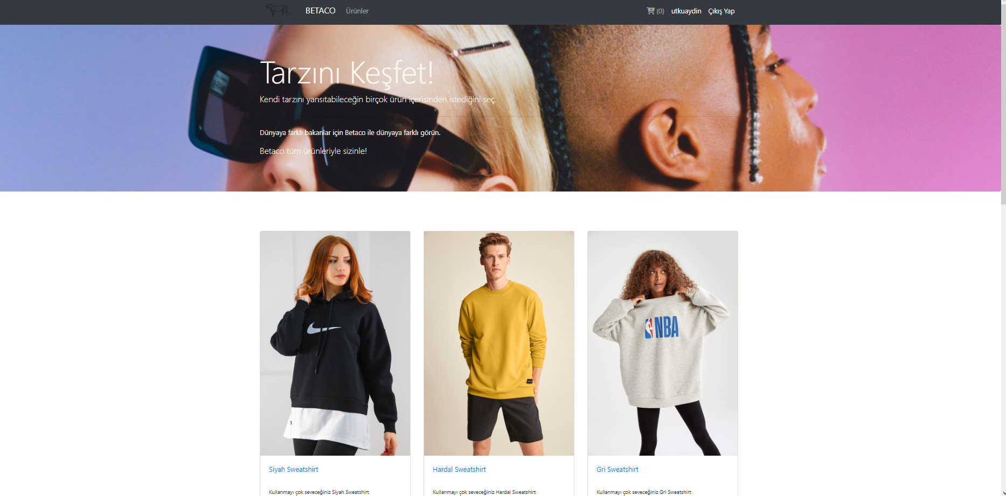

Anasayfa



NAVBAR

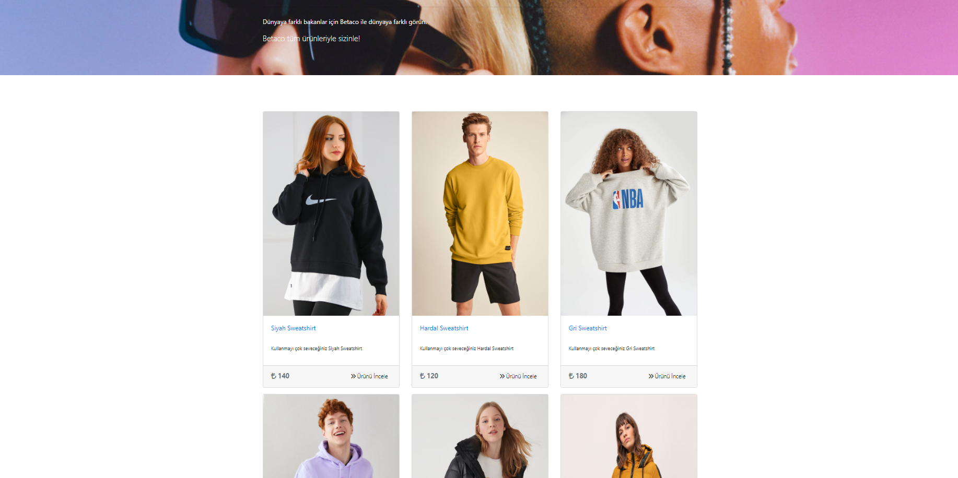

Anasayfa üzerinde ürünlerin görüntülenmesi

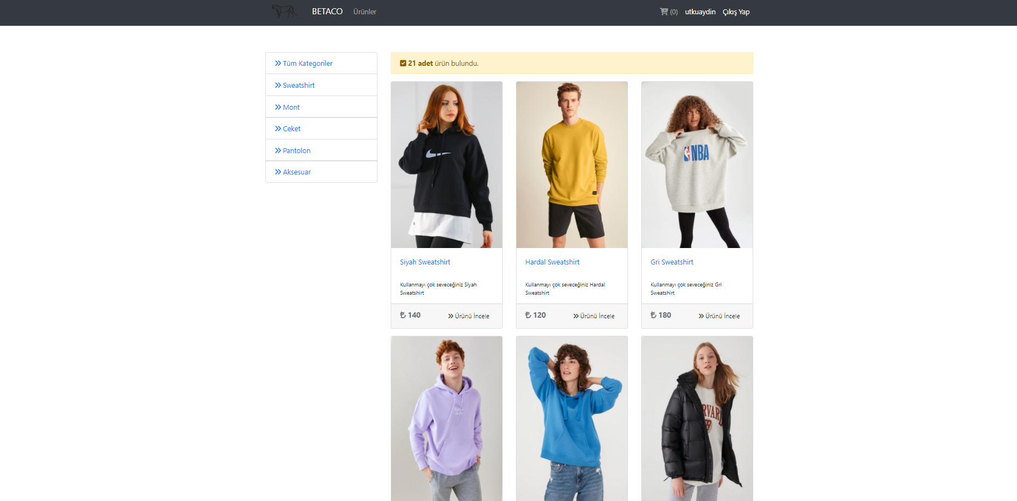

Ürünler Sekmesi

Ürün Vitrini Filtreleri

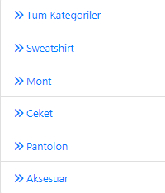

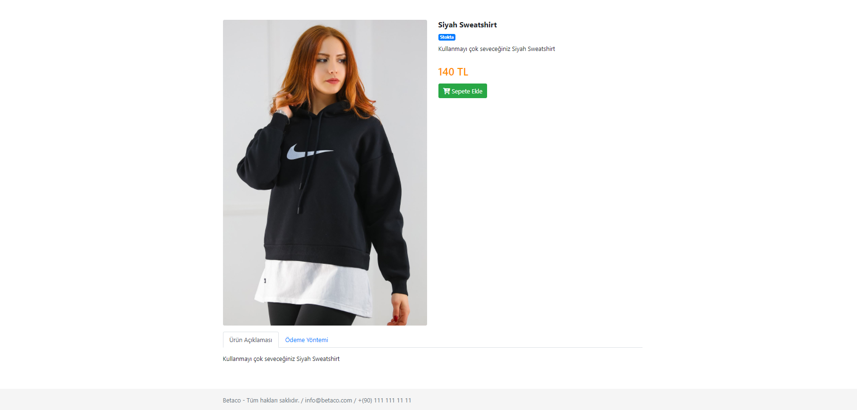

Ürün Detayları

metin, tablo içeren bir resim

Açıklama otomatik olarak oluşturuldu

Sepet

metin içeren bir resim

Açıklama otomatik olarak oluşturuldu

Register

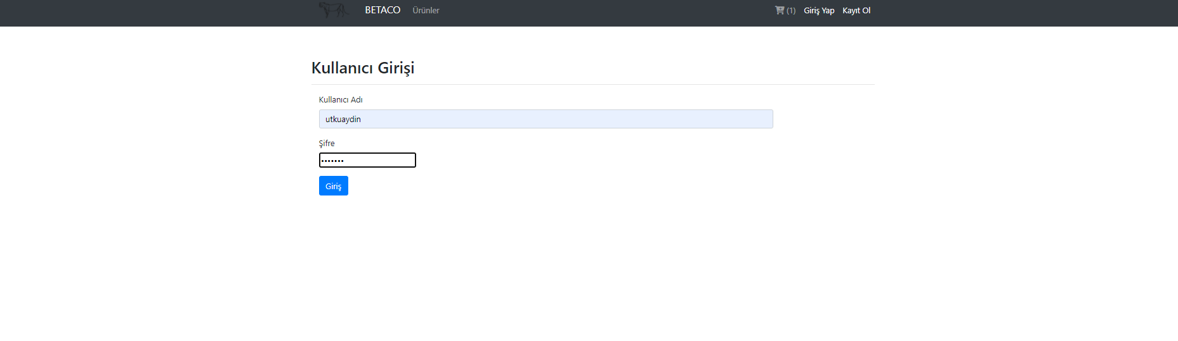

Log-in

tablo içeren bir resim

Açıklama otomatik olarak oluşturuldu

Satın Alma İşlemleri

metin içeren bir resim

Açıklama otomatik olarak oluşturuldu

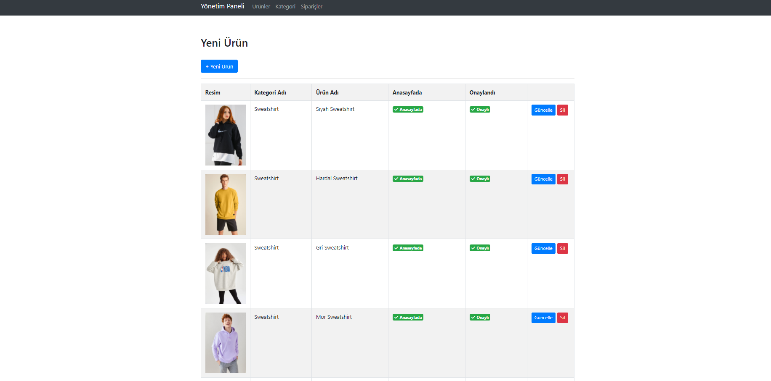

Yönetim Panelinde Ürünler Sekmesi

metin içeren bir resim

Açıklama otomatik olarak oluşturuldu

Ürün Güncelleme

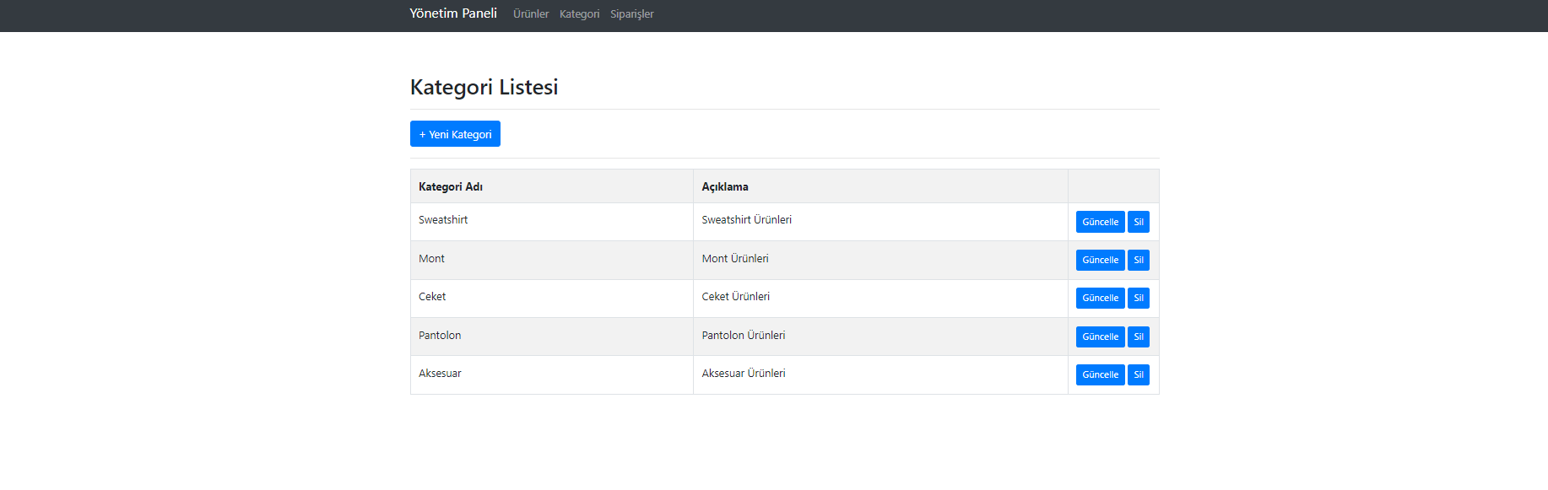

Yönetim Panelinde Kategori Sekmesi

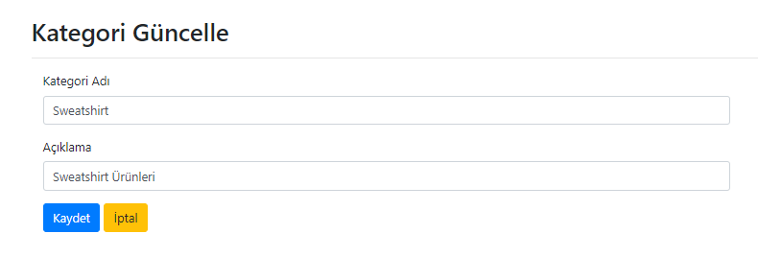

Kategori Güncelleme

metin, ekran görüntüsü, iç mekan içeren bir resim

Açıklama otomatik olarak oluşturuldu

Yönetim Panelinde Siparişler Sekmesi

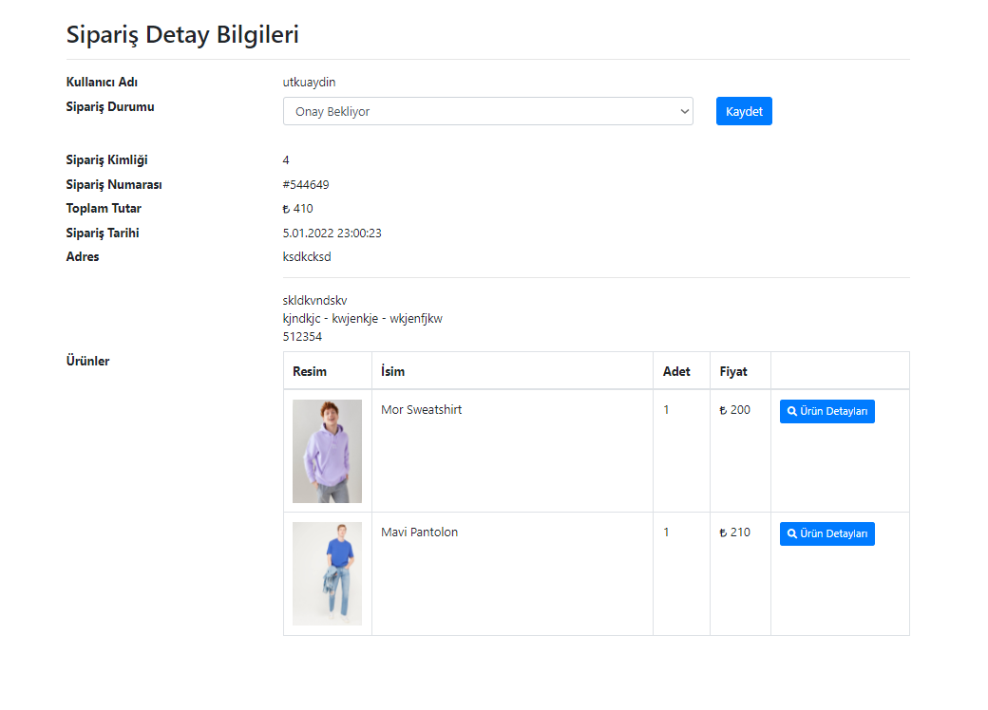

Yönetim Panelinde Sipariş Ayrınıları

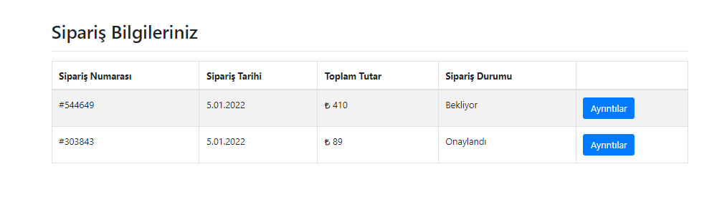

Kayıtlı Kullanıcıya Ait Sipariş Bilgileri

metin, ekran görüntüsü, dizüstü içeren bir resim

Açıklama otomatik olarak oluşturuldu

Kayıtlı Kullanıcı Sipariş Ayrıntıları

# Ek C: To Be Determined List (TBDL)